UNIVERSIDAD ESPÍRITU SANTO
Diseño de Software · UCOM0310
Semana 6 · PEL 4 – 2026
Ae5 | Refactorización respaldada por pruebas unitarias
Reporte técnico breve
Dato | Detalle
Estudiante | Ruth Betsabe Caicedo Quintero
Correo | ruth.caicedo@uees.edu.ec
Actividad | Ae5 · Refactorización respaldada por pruebas unitarias
Puntaje interno | 20% del P2
Fecha del sílabo | 21 de septiembre de 2026
Producto entregado | Código final + pruebas JUnit + historial Git + reporte técnico

1. Propósito
Demostrar que el diseño de un fragmento de código heredado (legacy) puede mejorarse mediante refactorización avanzada — sin alterar el comportamiento observable que ya cumplía un contrato — usando una suite de pruebas JUnit 5 como red de seguridad en cada paso.
Pregunta central de la actividad: ¿cómo puedo demostrar que el diseño mejoró sin modificar accidentalmente el comportamiento que debía preservarse? La respuesta que desarrolla este reporte no es teórica: en la Refactorización 2 ocurrió un intento real que rompió una prueba, fue detectado, y fue corregido antes de comprometer el cambio (sección 7.3).

2. Descripción del problema inicial
El código de partida es un pequeño sistema de confirmación de reservas (ReservaService) que, de forma típica en código heredado, fue creciendo sin refactorizar: una sola clase terminó resolviendo validación, persistencia, notificación y una regla de negocio con varias condiciones.
Problema 1 — Responsabilidades mezcladas (God Class)
ReservaService validaba correos, guardaba reservas en una lista y "enviaba" el correo de confirmación, las tres cosas en la misma clase. Esto le da tres razones distintas para cambiar: si cambia el proveedor de persistencia, si cambia el canal de notificación, o si cambia la regla de validación, hay que tocar la misma clase por motivos que no tienen relación entre sí.
Problema 2 — Condicional anidado de 4 niveles
El método confirmar() anidaba usuario != null, usuario.isActivo(), !reserva.isCancelada() y horasAnticipacion >= 2 uno dentro de otro. El camino feliz (confirmar, guardar, notificar) quedaba al fondo de cuatro llaves de cierre, obligando a leer las cuatro condiciones como una sola expresión compuesta para entender cuándo realmente se confirma una reserva.
Problema 3 — Primitive Obsession en el correo
El correo electrónico se representaba como String sin ningún tipo propio. La regla de qué es "un correo válido" existía de forma ad-hoc dentro de validar(), y se volvía a necesitar dentro de enviarCorreo(), sin una única fuente de verdad ni forma de garantizar el invariante en tiempo de compilación.

3. Línea base
Antes de tocar cualquier línea de producción, se confirmó que la suite heredada de la Actividad 2 estaba en verde (commit c93e9c1):
$ mvn clean test
...
[INFO] Running com.uees.reservas.service.ReservaServiceTest
[INFO] Tests run: 12, Failures: 0, Errors: 0, Skipped: 0
[INFO] BUILD SUCCESS

Esta línea base es el punto de comparación de todo el reporte: cualquier refactorización que se aparte de este resultado observable se considera una regresión, no una mejora.

4. Diagnóstico resumido
Resumen del diagnóstico (heredado de las actividades previas de la unidad) que motivó la selección de técnicas de refactorización:
- God Class → se resuelve con Extract Class + Move Method (Refactorización 1).
- Primitive Obsession en el correo → se resuelve con Value Object (Refactorización 2).
- Condicional anidado de 4 niveles → se resuelve con Guard Clauses / Decompose Conditional (Refactorización 3).

5. Pruebas utilizadas como red de seguridad
La suite ReservaServiceTest (12 pruebas) caracteriza el comportamiento observable ANTES de refactorizar, agrupada en tres bloques:
Bloque | Qué protege | # pruebas
ValidarCorreo | Reglas de formato de correo (nulo, sin @, @ al inicio, sin punto en dominio, formato correcto) | 5
ConfirmarReserva | Las 4 condiciones de confirmar() y el camino feliz (confirma, guarda y notifica) | 5
EnviarCorreo | Excepción por correo inválido y mensaje de confirmación correcto | 2

Durante la Refactorización 2 se agregó CorreoTest (7 pruebas) para fijar el contrato del nuevo Value Object de forma directa, tal como pide la guía de la actividad ("antes de introducir el Value Object, identifica las pruebas necesarias"). Total final: 19 pruebas.

6. Refactorización 1 — Extract Class + Move Method
Problema de diseño
ReservaService concentraba validación, persistencia (guardar/reservas) y notificación (enviarCorreo/correosEnviados). Esa mezcla dificultaba probar cada responsabilidad de forma aislada y le daba varias razones de cambio a una sola clase.
Código antes (fragmento)
public class ReservaService {
private final List<Reserva> reservas = new ArrayList<>();
private final List<String> correosEnviados = new ArrayList<>();
...
public void guardar(Reserva reserva) { reservas.add(reserva); }
public String enviarCorreo(Usuario usuario, Reserva reserva) {
if (!validar(usuario.getCorreo())) { throw new IllegalArgumentException(...); }
...
}
}

Técnica aplicada
Se crearon dos clases nuevas con responsabilidad única: ReservaRepository (persistencia) y NotificadorReserva (notificación). ReservaService pasó a orquestar, delegando "cómo se guarda" y "cómo se notifica" a sus colaboradores, sin cambiar su API pública.
Código después (fragmento)
public class ReservaService {
private final ReservaRepository repositorio;
private final NotificadorReserva notificador;
...
public void guardar(Reserva reserva) { repositorio.guardar(reserva); }
public String enviarCorreo(Usuario usuario, Reserva reserva) {
return notificador.notificar(usuario, reserva);
}
}

Prueba que protege
Las 12 pruebas de ReservaServiceTest, en particular casoFelizConfirmaGuardaYNotifica (verifica que se guarda y se notifica) y correoInvalidoLanzaExcepcion (verifica que la excepción sigue ocurriendo).
Resultado después (mvn test)
BUILD SUCCESS — Tests run: 12, Failures: 0, Errors: 0

Commit
f055377 refactor: extraer ReservaRepository y NotificadorReserva desde ReservaService

7. Refactorización 2 — Value Object (Correo)
7.1 Problema de diseño
El correo se manejaba como String primitivo. La regla "qué es un correo válido" estaba conceptualmente duplicada: una copia en ReservaService.validar() y otra, equivalente, referenciada dentro de NotificadorReserva. No había una única fuente de verdad ni forma de garantizar el invariante en tiempo de compilación.
7.2 Pruebas necesarias antes de introducir el Value Object
Siguiendo la recomendación de la guía, antes de escribir el record Correo se identificaron los escenarios que su invariante debía seguir cubriendo (los mismos 5 casos que ya protegía ValidarCorreo) y se preparó CorreoTest con 7 pruebas que fijan ese contrato de forma directa sobre el nuevo tipo.
7.3 Riesgo detectado por la propia red de pruebas (evidencia real)
El primer intento de este refactor validaba el correo de forma inmediata ("eager") dentro del constructor de Usuario:
public Usuario(String nombre, String correo, boolean activo) {
this.correo = new Correo(correo); // validación inmediata
...
}

Al correr mvn test con ese cambio, la suite falló — no por casualidad, sino exactamente donde debía:
[ERROR] Tests run: 12, Failures: 0, Errors: 1, Skipped: 0 <<< FAILURE!
[ERROR] correoInvalidoLanzaExcepcion <<< ERROR!
java.lang.IllegalArgumentException: Correo inválido: correo-sin-formato
at ...ReservaServiceTest$EnviarCorreo.correoInvalidoLanzaExcepcion(...)
[INFO] BUILD FAILURE

La causa: adelantar la validación al constructor de Usuario adelanta también el momento en que se lanza la excepción, de "al notificar" a "al construir el usuario". assertThrows ya no envolvía el punto donde ocurría el fallo, así que JUnit reportó un ERROR en lugar de un resultado limpio. Siguiendo la regla obligatoria de la actividad ("si una prueba falla, detente y revisa el último cambio"), este cambio NO se llevó a commit.
7.4 Corrección aplicada
Se revirtió el constructor de Usuario a su forma original (sigue recibiendo un String, sin validar) y el Value Object se construye en el punto exacto donde el código original lanzaba la excepción: dentro de NotificadorReserva.notificar(). Así se preserva el comportamiento observable byte a byte.
Código final del Value Object
public record Correo(String valor) {
public Correo {
if (!esValido(valor)) {
throw new IllegalArgumentException("Correo inválido: " + valor);
}
}
public static boolean esValido(String valor) { ... }
}

Prueba que protege
Las 7 pruebas de CorreoTest (contrato del invariante) + correoInvalidoLanzaExcepcion y casoFelizConfirmaGuardaYNotifica de ReservaServiceTest (comportamiento observable sin cambios).
Resultado después (mvn test)
BUILD SUCCESS — Tests run: 19, Failures: 0, Errors: 0

Commit
51f66d6 refactor: introducir Value Object Correo para reemplazar validación ad-hoc de String

8. Refactorización 3 — Guard Clauses / Decompose Conditional
Problema de diseño
confirmar() anidaba 4 condiciones una dentro de otra antes de llegar al camino feliz, obligando a leerlas como una sola expresión compuesta.
Código antes
if (usuario != null) {
if (usuario.isActivo()) {
if (!reserva.isCancelada()) {
if (horasAnticipacion >= 2) {
reserva.confirmar();
guardar(reserva);
enviarCorreo(usuario, reserva);
}
}
}
}

Técnica aplicada
Cada condición se invirtió en una guard clause con return temprano, nombrando explícitamente por qué NO se confirma la reserva. El camino feliz quedó al final, sin anidamiento.
Código después
if (usuario == null) return;
if (!usuario.isActivo()) return;
if (reserva.isCancelada()) return;
if (horasAnticipacion < HORAS_MINIMAS_ANTICIPACION) return;

reserva.confirmar();
guardar(reserva);
enviarCorreo(usuario, reserva);

Prueba que protege
Las 4 pruebas de ConfirmarReserva (una por cada guard clause) más casoFelizConfirmaGuardaYNotifica, que cubren exactamente el mismo conjunto de combinaciones que el condicional original.
Resultado después (mvn test)
BUILD SUCCESS — Tests run: 19, Failures: 0, Errors: 0

Commit
736b9c6 refactor: simplificar confirmar() con guard clauses (Decompose Conditional)

9. Comparación antes / después
Dimensión | Antes | Después | Evidencia
Responsabilidades | 1 clase: valida + persiste + notifica | 3 clases: ReservaService orquesta, ReservaRepository persiste, NotificadorReserva notifica | commit f055377
Cohesión | Baja: métodos sin relación entre sí conviven en la misma clase | Alta: cada clase tiene un único motivo de cambio | commit f055377
Acoplamiento | ReservaService conocía detalles de persistencia y de envío | ReservaService solo conoce las interfaces públicas de sus colaboradores | commit f055377
Datos del dominio | correo: String, validado ad-hoc en 2 sitios | Correo: Value Object con invariante único en el constructor | commit 51f66d6
Condicionales | 4 niveles anidados (árbol de flechas) | 4 guard clauses + camino feliz plano | commit 736b9c6
Pruebas | 12 pruebas (ReservaServiceTest) | 19 pruebas (+7 CorreoTest), mismo comportamiento observable | evidencia/mvn-test-final.txt
Git | 1 commit (base) | 5 commits incrementales, cada uno con mvn test en verde antes de confirmarse | git log --oneline

10. Historial Git
Historial completo (git log --oneline), en orden cronológico ascendente:
c93e9c1 chore: base heredada con red de pruebas (Actividad 2) en verde
f055377 refactor: extraer ReservaRepository y NotificadorReserva desde ReservaService
51f66d6 refactor: introducir Value Object Correo para reemplazar validación ad-hoc de String
736b9c6 refactor: simplificar confirmar() con guard clauses (Decompose Conditional)
ab9c610 docs: agregar README con instrucciones de ejecución y carpeta de evidencia

Cada commit de refactorización incluye en su mensaje: la técnica aplicada, el problema que resuelve, la prueba que lo protege y el resultado de mvn test en el momento de confirmarse (ver detalle completo en evidencia/git-log-detallado.txt del repositorio entregado).

11. Conclusiones
- Las tres refactorizaciones (Extract Class + Move Method, Value Object, Guard Clauses) mejoraron cohesión, redujeron acoplamiento y eliminaron una regla de negocio duplicada, sin cambiar ningún resultado observable del sistema.
- La suite de pruebas no fue un formalismo: durante la Refactorización 2 detectó en la práctica un cambio que alteraba el momento en que se lanza una excepción, permitiendo corregirlo antes de comprometerlo en Git.
- El costo principal de las decisiones tomadas es de indirección: ahora hay 3 clases y un record donde antes había 1 clase; ese costo se considera aceptable porque cada nueva pieza tiene una única razón de cambio y es más fácil de probar de forma aislada.
- El ciclo PRUEBA VERDE → CAMBIO PEQUEÑO → PRUEBA VERDE → COMMIT se siguió de forma estricta: ningún commit de refactorización quedó registrado con la suite en rojo.

12. Declaración de uso de IA
Se utilizó Claude (Anthropic) como asistente de programación durante el desarrollo de esta actividad. Alcance del uso:
- Diseño del código heredado de ejemplo (ReservaService) y de la suite de pruebas JUnit 5 iniciales, siguiendo los problemas de diseño típicos descritos en la guía de la actividad.
- Ejecución real de mvn test en cada paso del ciclo de refactorización, incluyendo la captura del intento fallido de la Refactorización 2 (sección 7.3) como evidencia genuina, no simulada.
- Redacción de los mensajes de commit y de este reporte técnico, a partir de los resultados reales obtenidos en cada ejecución.
Las decisiones de qué refactorizar, con qué técnica y en qué orden fueron definidas junto con la estudiante, siguiendo estrictamente el ciclo obligatorio de la guía de Ae5. Ningún resultado de prueba mostrado en este reporte fue inventado: todos corresponden a ejecuciones reales de mvn test capturadas como evidencia (carpeta evidencia/ del repositorio).

13. Enlace al repositorio
Repositorio del proyecto: https://github.com/bexyiicaicedo/ae5-reservas-refactor
El historial de commits es visible públicamente en la pestaña principal del repositorio, incluyendo los mensajes completos de cada refactorización descritos en las secciones 6, 7 y 8 de este reporte.

14. Evidencias de entrega adjuntas
- Código inicial y final — carpeta src/ del proyecto reservas-refactor.
- Pruebas JUnit ejecutables — src/test/java (19 pruebas).
- Resultado final de mvn clean test — evidencia/mvn-test-final.txt.
- Tres refactorizaciones justificadas — secciones 6, 7 y 8 de este reporte.
- Commits incrementales — evidencia/git-log-detallado.txt.
- Tabla antes/después — sección 9 de este reporte.
- Este reporte técnico breve.
- README.md con instrucciones de ejecución (incluye alternativas sin permisos de administrador).
- Declaración de uso de IA — sección 12 de este reporte.

15. Anexo: Capturas de pantalla
Evidencia visual de la ejecución real del proyecto en Visual Studio Code y GitHub, tomada directamente en el entorno de trabajo de la estudiante.

Captura 1 — mvn test ejecutado desde el panel de Maven (VS Code)
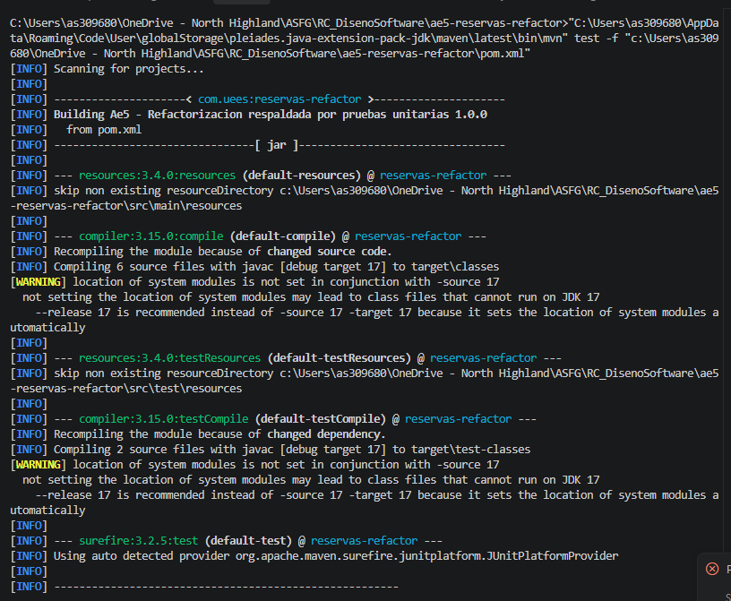
Inicio del log: compilación de 6 clases de producción y 2 de prueba (javac --release 17).
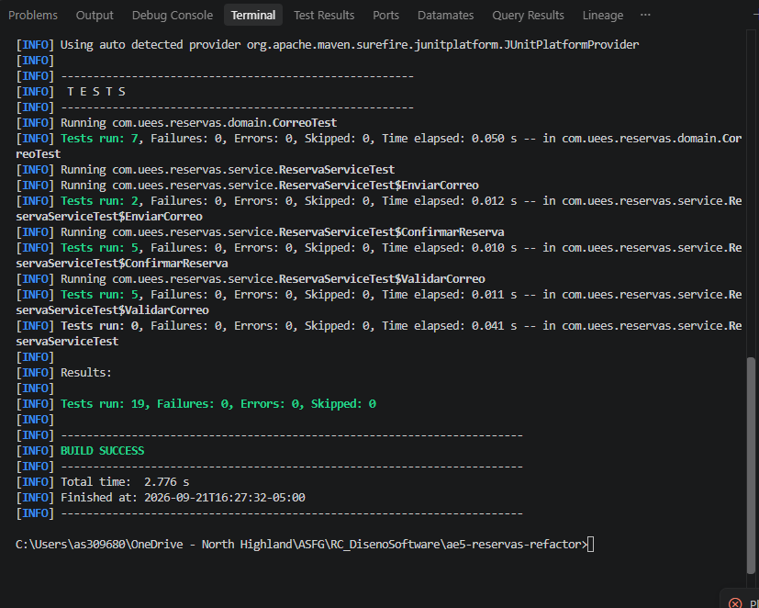
Cierre del log: Tests run: 19, Failures: 0, Errors: 0, Skipped: 0 — BUILD SUCCESS.

Captura 2 — Panel de Testing de VS Code (Test Runner for Java)
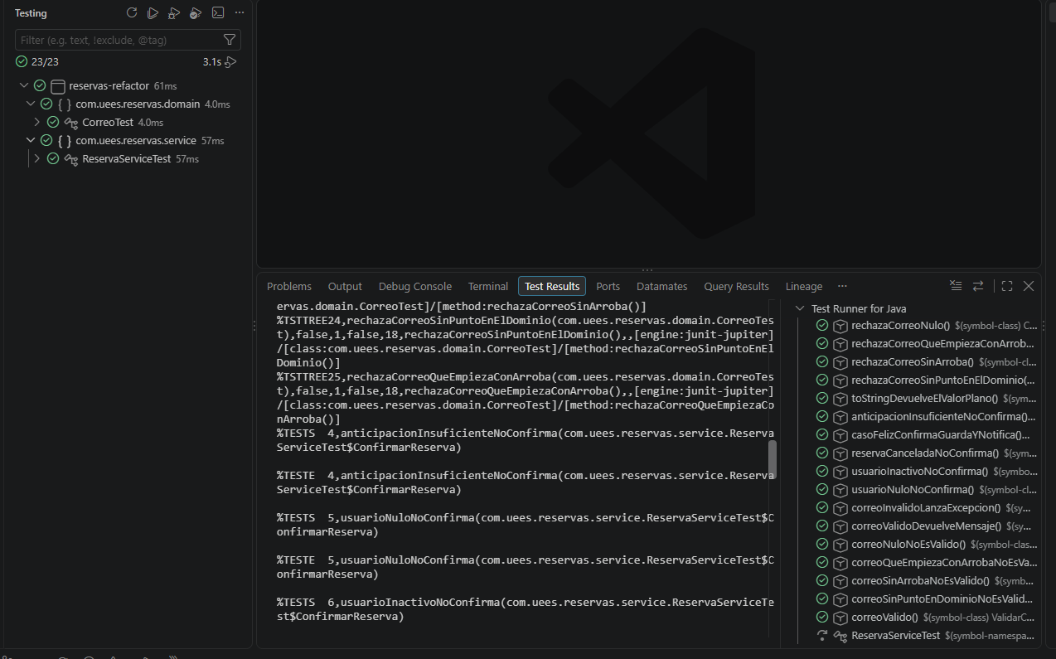
23/23 en verde: 19 métodos de prueba reales agrupados en clases y @Nested (CorreoTest + ReservaServiceTest).

Captura 3 — Refactorización 3 (Guard Clauses) en ReservaService.java
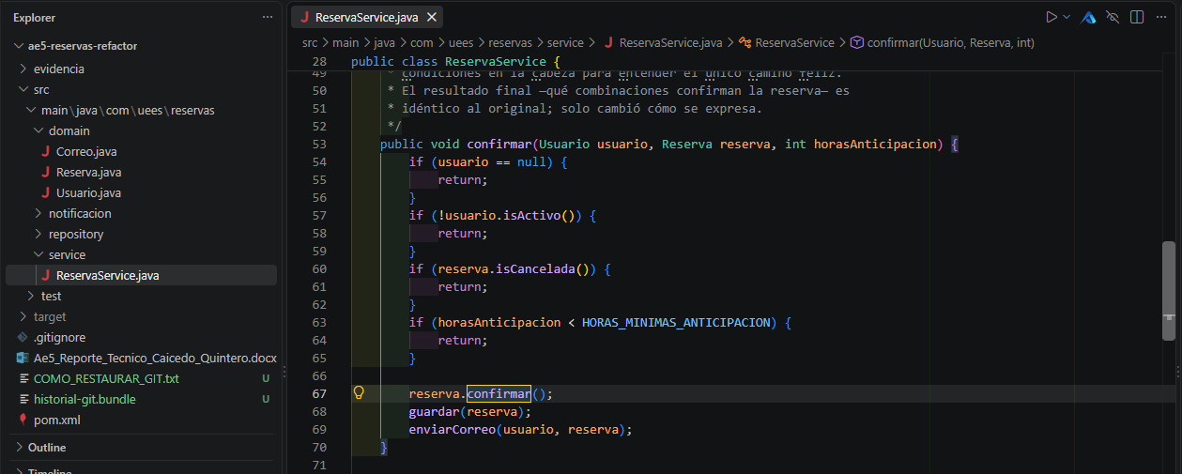
Método confirmar() con las 4 guard clauses y el camino feliz al final, sin anidamiento.

Captura 4 — Refactorización 2 (Value Object) en Correo.java
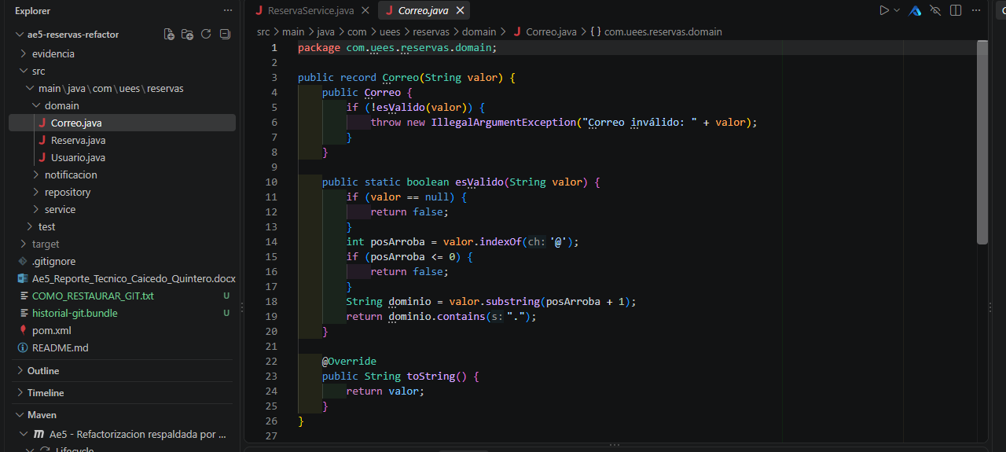
record Correo con el invariante verificado en el constructor compacto y esValido() como única fuente de verdad.

Captura 5 — Historial de commits (git log --oneline)
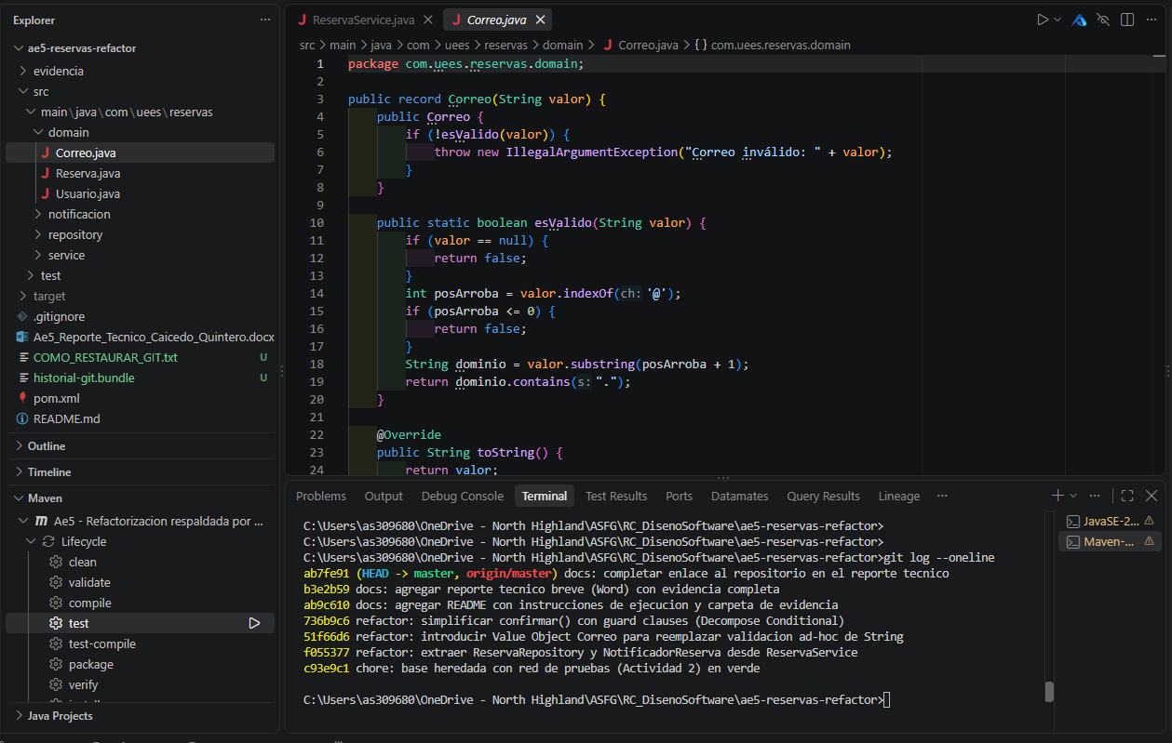
7 commits visibles en orden: base heredada, las 3 refactorizaciones y los commits de documentación.

Captura 6 — Detalle del commit del Value Object (git show 51f66d6 --no-patch)
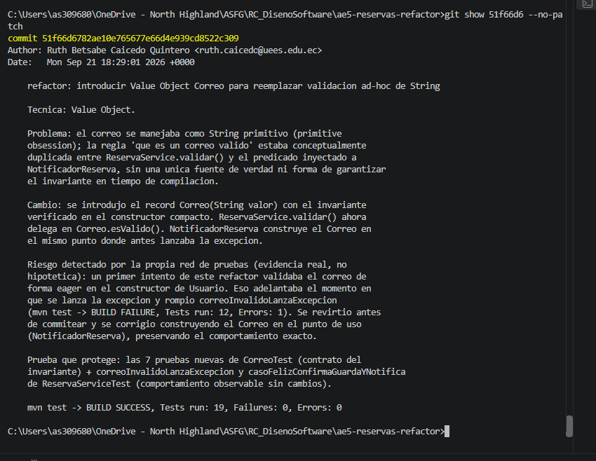
Mensaje completo del commit 51f66d6, incluyendo el riesgo detectado por la red de pruebas (sección 7.3 de este reporte).

Captura 7 — Página principal del repositorio en GitHub
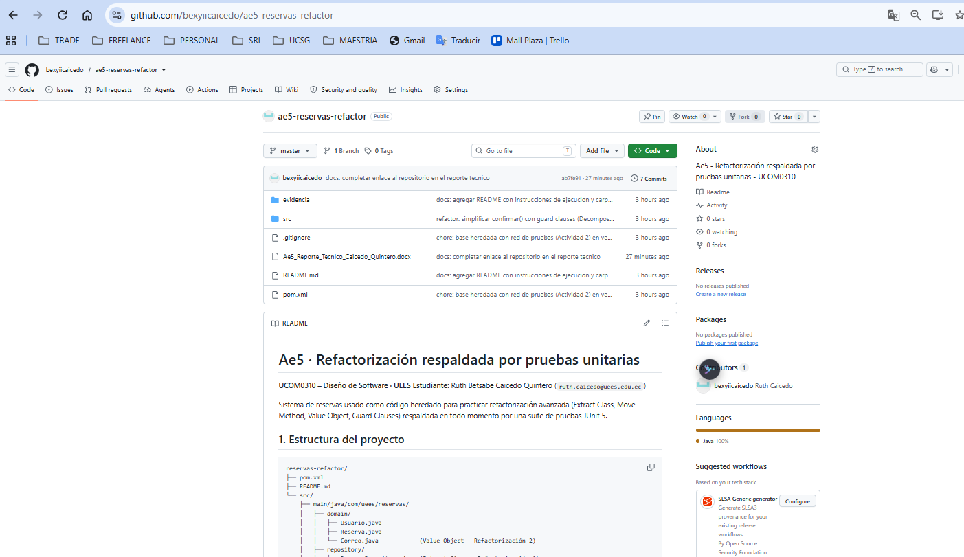
github.com/bexyiicaicedo/ae5-reservas-refactor — estructura de carpetas y README renderizado.

Captura 8 — Lista de commits en GitHub
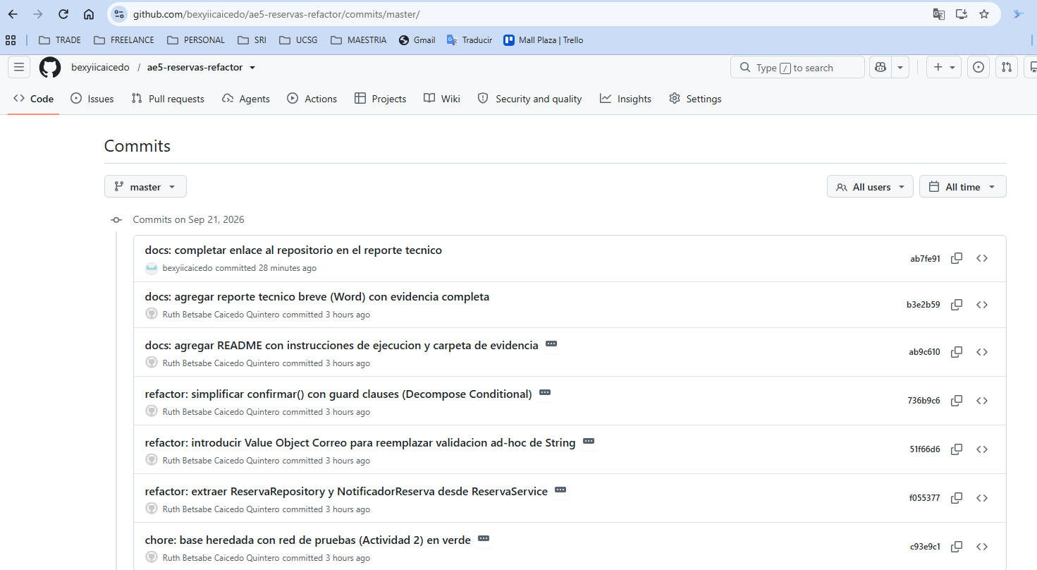
Los 7 commits con autor (Ruth Betsabe Caicedo Quintero) y hash abreviado, visibles públicamente.

Captura 9 — Diff del commit del Value Object en GitHub
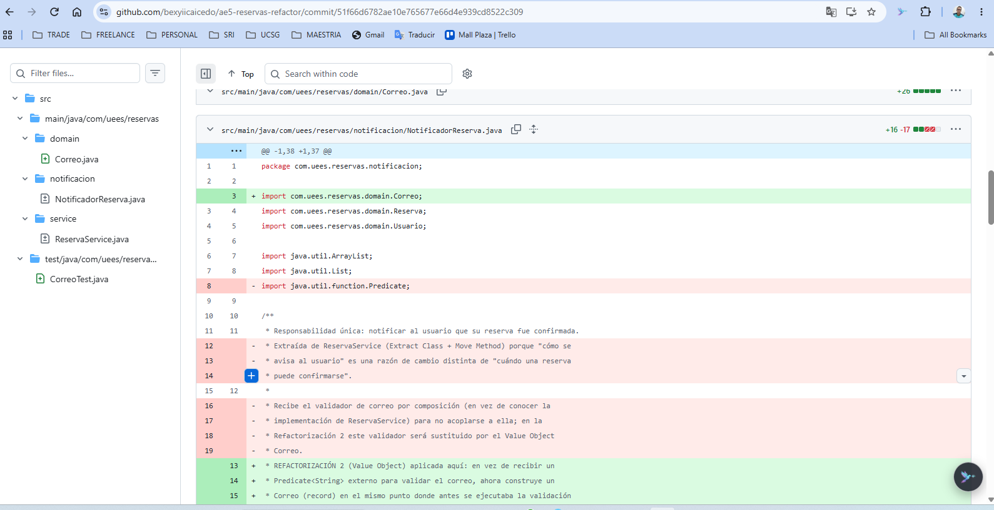
Cambio real en NotificadorReserva.java: se elimina el Predicate<String> inyectado y se reemplaza por la construcción directa de Correo.

